BOLETÍN MES DE NOVIEMBRE
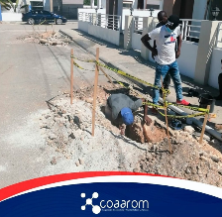
……….................................................................................................
Nuestras brigadas del Departamento de Operaciones, trabajan en el sondeo del sector de Estrella Marina, en el Distrito de Caleta, luego de que un camión perforador, hiciera colapsar una de nuestras líneas de abastecimiento, lo que está provocando que el servicio llegue con turbidez.
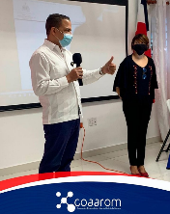
……….................................................................................................
La Corporación del Acueducto y Alcantarillado de La Romana COAAROM, representada por su Director General, Dr.Wandy Batista participó en el día de hoy en la reunión de seguimiento a los avances de implementación de las normas básicas del control interno NOBACI junto a La Contraloría General de la República Dominicana.
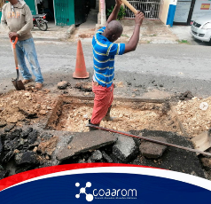
……....................................................................................................

Brigadas de Operaciones realizan SONDEO en la calle San Miguel de Villa Verde.
..........................................................................................................
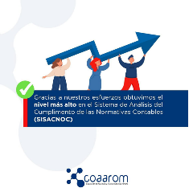
La Corporación del Acueducto y Alcantarillado de La Romana COAAROM, fue reconocida por la Dirección General de Contabilidad Gubernamental, por haber obtenido un nivel ALTO, en el sistema de Análisis del Cumplimiento de las normativas Contables (SISACNOC), correspondiente a las operaciones del año 2020.
..........................................................................................................
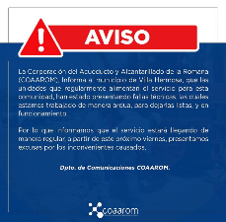
La Corporación del Acueducto y Alcantarillado de la Romana, Informa al municipio de Villa Hermosa, que las unidades que regularmente alimentan el servicio para esta comunidad, han estado presentando fallas técnicas, las cuales hemos trabajado de manera ardua, para dejarlas listas, y en funcionamiento.
..........................................................................................................
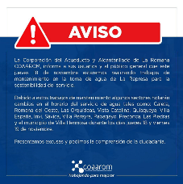
La corporación del acueducto y alcantarillado de La Romana, informa a sus usuarios y al público general que este jueves 18 de noviembre estaremos realizando trabajos de mantenimiento en la toma de agua de la represa para la sostenibilidad del servicio.
..........................................................................................................

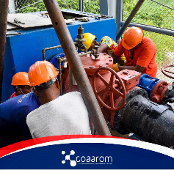
..........................................................................................................
La dirección de Operaciones de La Corporación del Acueducto y Alcantarillado de La Romana COAAROM, continúan los trabajos de mantenimiento preventivo en la toma de agua en la Represa del Río Chavón.
..........................................................................................................
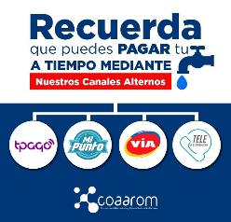
Recuerda que puedes realizar el pago de tu servicio de manera rápida, fácil, cómoda y segura en cualquiera de nuestros canales alternos, de tu preferencia.

..........................................................................................................
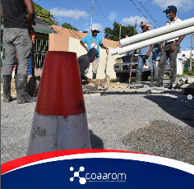
La Dirección de Operaciones y Mantenimiento de Redes, inicio en el día de ayer la ampliación de redes de 58 metros lineales de instalación en la calle 2da del sector de Benjamin.

…………………………………………………………………………………………….
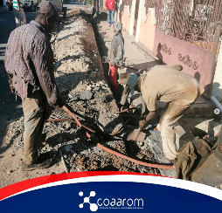
Continúan los avances de ampliación de redes de 58 metros lineales de instalación en la calle 2da del sector de Benjamín. Esta iniciativa elevará la calidad de vida de los moradores de este sector.
…………………………………………………………………………………………….

